桃園縣桃園市快樂國民小學99學年度四年二班班級讀書會實施計畫
壹、依據
一、本校99學年度校務工作計畫
二、本校99學年度推展學生閱讀活動暨獎勵制度實施計畫
貳、目的：
一、培養學生閱讀優良課外讀物的習慣。
二、藉由讀書風氣，薰陶學生良好情操。
三、指導學生如何正確閱讀書籍，訓練基本鑑賞能力。
四、提昇語文發表能力，增進學生創造思考、手腦並用的能力。
參、實施對象：本校四年二班全體學生。
肆、實施時間：於每週二晨光時間及每週二第六節閱讀課實施。
伍、實施地點：本校四年二班教室。
陸、帶領人：本校四年二班導師廖玉秋。
柒、書本來源：由學校圖書室借閱，每一書目均有30本以上，方便人手一冊共讀，二到三週輪一書目。
捌、實施方式：於每週二晨光時間全班共讀，配合本班閱讀課時間(每週二第六節)做延伸活動，進度如下。
一、上學期：
週次 | 書 名 | 實 施 方 式
1-2 | 預備週 | 讀書會成立及計畫說明。
3-4 | 動物的故事 | 1.請學生分組閱讀內容並做重點摘要。  2.請各組派一位同學發表所討論的內容。  3.請學生發表感想及心得。  4.教師歸納整理並請學生撰寫學習單。
5-6 | 圖說中國成語1-4 | 1.教師引導學生先認識作者及概略說明內容。  2.將學生分為四組，每組閱讀不同的書。  3.請各組討論後表演兩個成語讓其他同學猜。  4.答對最多的組別給予獎勵。  5.請學生解說成語的由來及用途。  6.教師給予回饋並做總結。  7.教師引導學生寫學習單。
7-9 | 他是我姊姊 | 1.由教師介紹故事大綱。  2.請學生分組練習書中的對話以便進行角色扮演。  3.各組分別上台表演故事內容。  4.其他學生給予回饋。  5.教師給予回饋並做總結。
10 | 期中評量 暫停實施 | 暫停實施
11-12 | 綠笛 | 1.教師引導學生從封面先猜猜其內容為何。  2.學生分組討論故事的內容並發表。  3.教師及學生給予回饋。  4.師生歸納本書大意及目的。  5.教師引導學生寫學習單。
13-14 | 二十四孝 | 1.讓學生觀察封面及書名，猜測故事內容。  2.請學生分組閱讀內容並做重點摘要。  3.請學生發表自己最喜歡的一則故事。  4.教師及其他學生給予回饋。
15-16 | 世界童話小百科 | 1.請學生分組閱讀內容並做重點摘要。  2.請學生發表自己最喜歡的一則故事。  3.教師指導學生習寫學習單。  4.教師給予回饋並做總結。
17-18 | 台灣的原住民故事 | 1.讓學生觀察封面及書名，猜測故事內容。  2.請學生分組閱讀內容並做重點摘要。  3.請各組派一位同學發表所討論的內容，向全班說明各族原住民的特色及故事。  4. 教師引導學生寫學習單。  5.教師及其他學生給予回饋。
19-20 | 第十九週將書箱推回圖書室  期末評量 暫停實施 | 暫停實施

二、下學期：
週次 | 書 名 | 實 施 方 式
1-2 | 食物的故事 | 1.請學生分組閱讀內容並做重點摘要。  2.請各組派一位同學發表所討論的內容。  3.請學生發表感想及心得。  4.教師歸納整理並請學生撰寫學習單。
3-4 | 四年級煩惱多 | 1.教師引導學生認識本書的作者及概略說明本書的內容。  2.請學生花五分鐘閱讀其中一篇文章  3.請學生發表自己最喜歡的是那一篇文章並說出大意。  4.請學生分組討論四年級有哪些煩惱並發表。  5.教師指導學生習寫學習單。
5-6 | 圖說中國成語5-8 | 1.教師引導學生先認識作者及概略說明內容。  2.將學生分為四組，每組閱讀不同的書。  3.請各組討論後表演兩個成語讓其他同學猜。  4.答對最多的組別給予獎勵。  5.請學生解說成語的由來及用途。  6.教師給予回饋並做總結。  7.教師引導學生寫學習單。
7-9 | 誰能在馬桶上拉小提琴 | 1.教師引導學生先認識作者及概略說明內容。  2.根據書本內容領讀，並隨時提問。  3.請學生發表活動後的感想及心得。  4.教師歸納整理並請學生撰寫學習單。
10 | 期中評量 暫停實施
11-12 | 十二生肖的故事 | 1.請學生分組閱讀內容並做重點摘要。  2.請學生發表自己最喜歡的一則故事。  3.教師指導學生習寫學習單。  4.教師給予回饋並做總結。
13-14 | 台灣的原住民故事 | 1.教師引導學生認識本書的作者及概略說明本書的內容。  2.請學生深讀故事  3.請學生發表自己最喜歡的是那一篇故事並說出大意。  4.教師指導學生習寫學習單。  5.舉辦說故事比賽讓學童有機會上台表現。
15-16 | 中國名著故事 | 1.教師引導學生認識本書的作者及概略說明本書的內容。  2.請學生花十分鐘閱讀其中一篇文章。  3.請學生發表自己最喜歡的是那一篇文章並說出大意。  4. 教師指導學生習寫學習單。
17-18 | 台灣民間故事 | 1.請學生先分組閱讀某一篇神話故事。  2.再透過表演的方式將整個故事內容呈現出來。  3.請學生發表自己心得並給予其他組別回饋。  4.教師指導學生習寫學習單。  5.教師表揚學習單優良的學生，並請學生發表心得。
19-20 | 第十九週將書箱推回圖書室  期末評量 暫停實施 | 暫停實施
玖、獎勵：
(一)視「閱讀心得」寫作內容，給予「奬」章1-3個；發言者的發言次數紀
錄於黑板上，發言次數達3次者給予「奬」章1個。
(二)集滿10個「奬」章，可得優點1點。
(三)繳交閱讀紀錄單或閱讀學習單
1.閱讀學習單內容刊登於班級布告欄者可得優點紀錄卡核章1點。
2.閱讀紀錄單每記滿一張可得優點紀錄卡核章1點。
拾、本計畫經校長核可後實施，修正時亦同。
級任教師： 註冊組： 教務主任： 校長：

快樂國小99學年度班級讀書會成果照
附件一
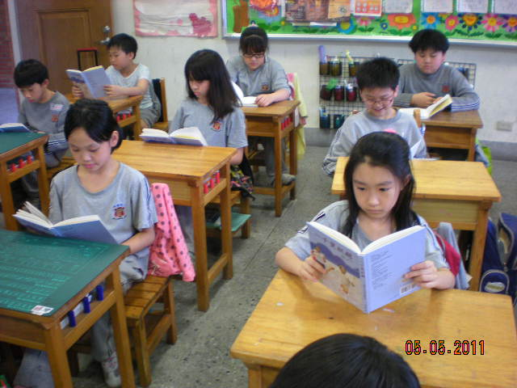 | 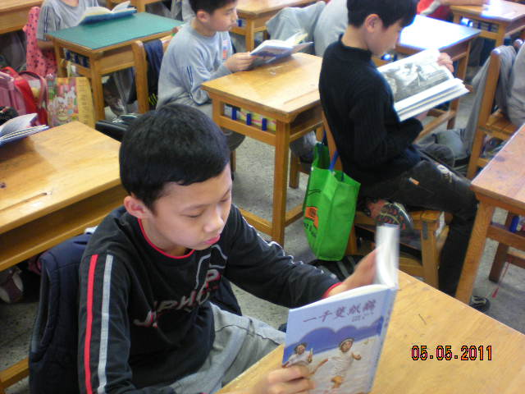
說明：本班利用星期四晨光時間進行閱讀 | 說明：大家都聚精會神的在閱讀
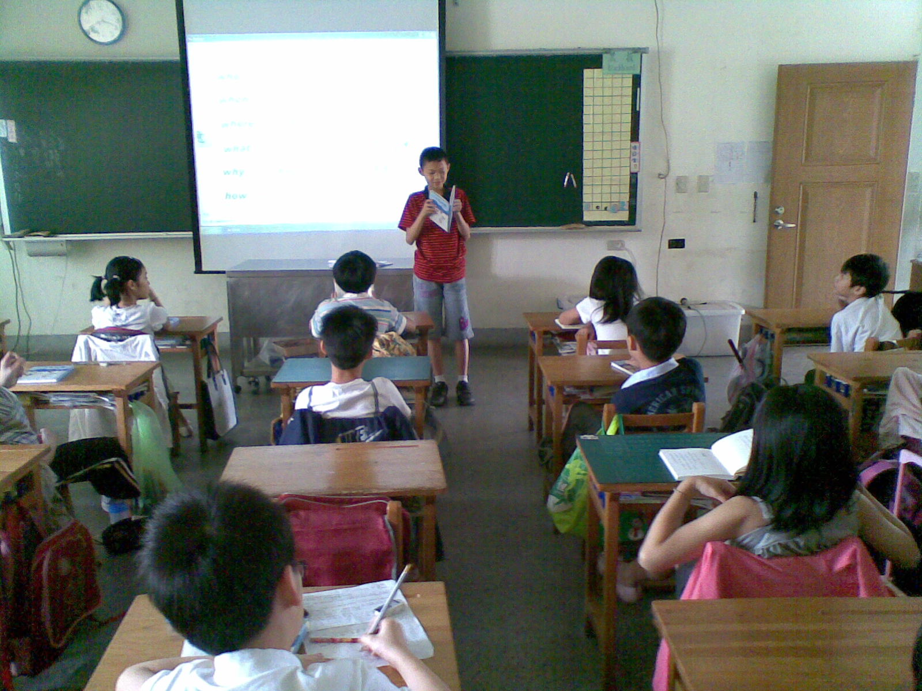 | 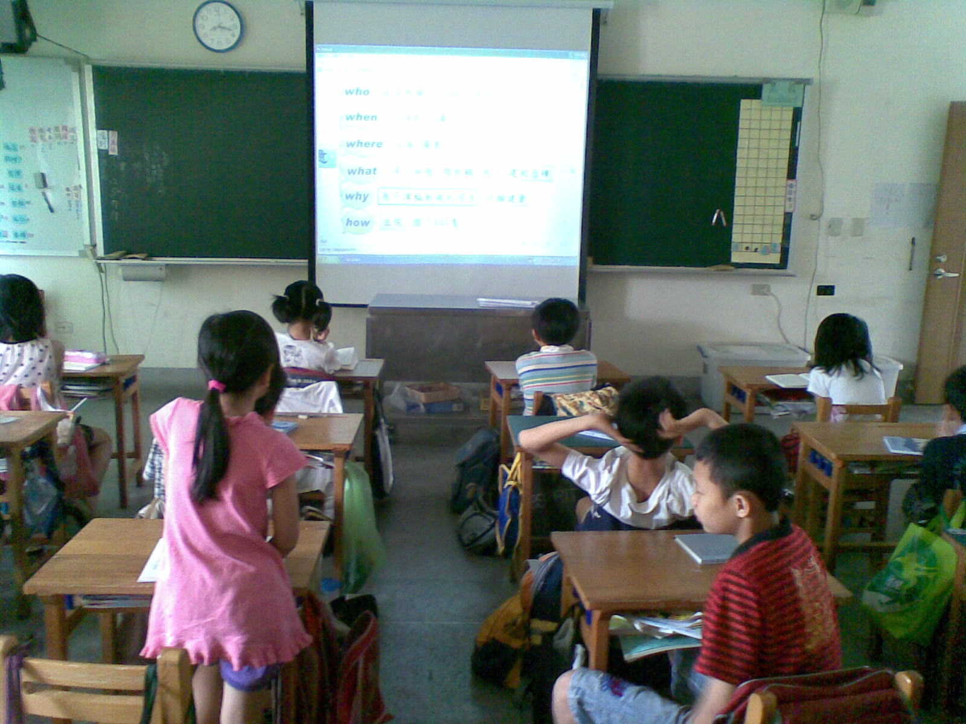
說明： 請同學上台做閱讀報告 | 說明：台下同學發表
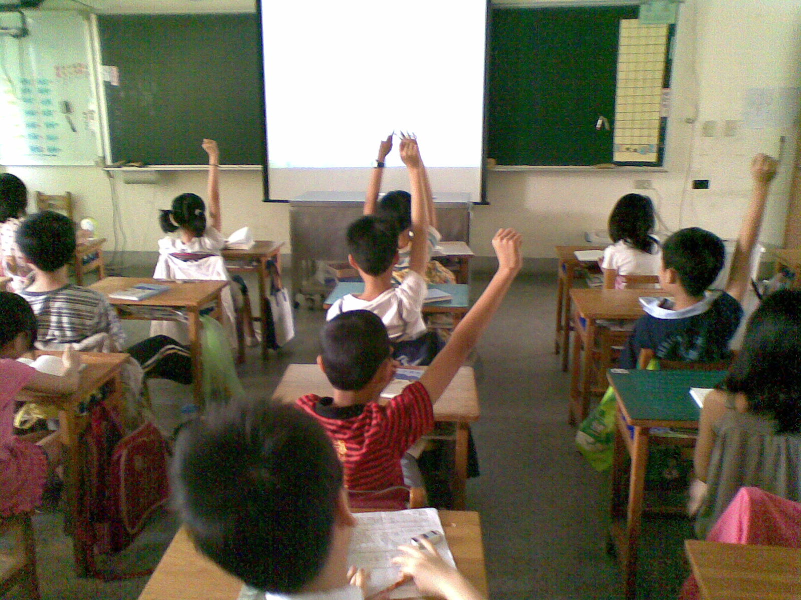 | 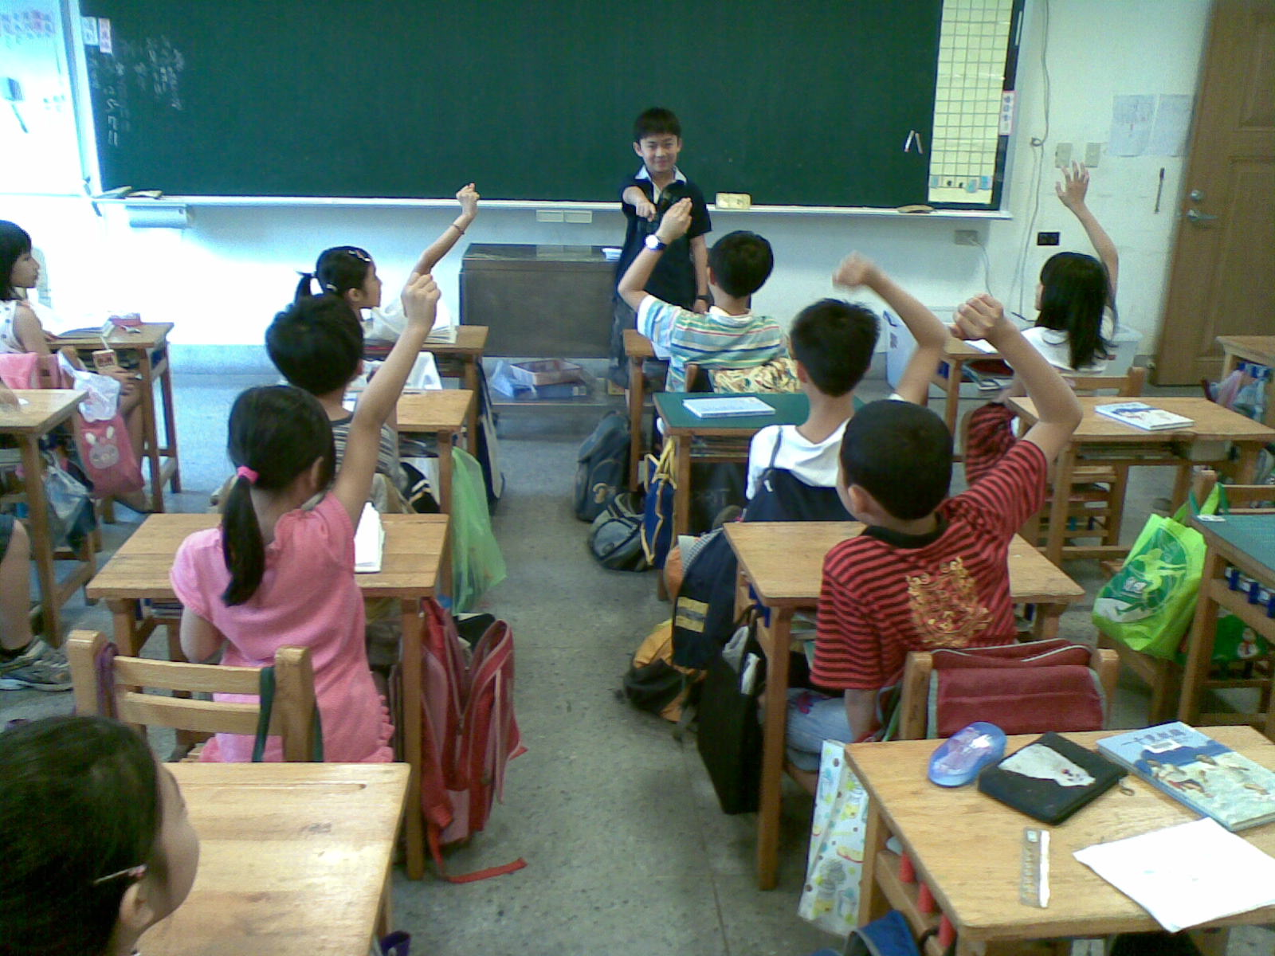
說明： 台上同學請台下提出自己的問題 | 說明：其他台下同學給予發問者回饋

